ZPĚTNÝ ODBĚR VYSLOUŽILÝCH ELEKTROZAŘÍZENÍ / BATERIÍ

Zakládáme si na ohleduplném chování vůči životnímu prostředí, a proto vám přinášíme možnosti, jak jednoduše a bezplatně odevzdat svá vysloužilá elektrozařízení/baterie.
Spotřebitel má v systému nakládání s elektrospotřebiči a bateriemi zcela zásadní roli. On je tím, kdo se rozhoduje, co udělá se starým spotřebičem/baterií. Stará a nepotřebná elektrozařízení a baterie nepatří do netříděného komunálního odpadu, naopak mají být předány prostřednictvím sběrných míst, tzv. míst zpětného odběru, ze kterých putují k opětovnému použití nebo k samotné recyklaci.
Spotřebitel musí být informován symboly níže, že příslušné elektrozařízení/baterie nepatří do komunálního odpadu. Jsou tak označena všechna nová elektrozařízení/baterie. Symbol může být uveden přímo na zařízení, na jeho obalu nebo v návodu k použití či v záručním listu.
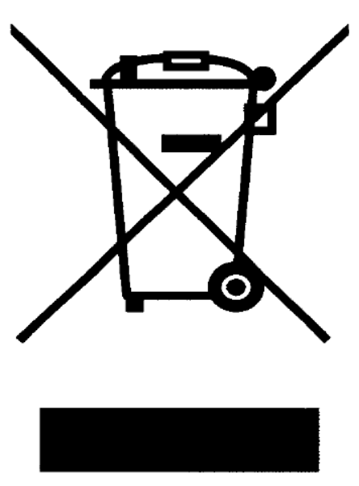 | 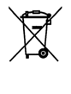
Symbol 1 | Symbol 2

Jak se zbavit starého spotřebiče/baterií?

- fyzické osoby mohou využít službu: BUĎ LÍNÝ

- právnické osoby mohou využít: Svoz pro registrované partnery

- v místě prodeje zasláním na adresu: Ortus Health s.r.o., Nad Oborou 514, 252 42 Jesenice, Czech Republic

- prostřednictvím veřejně dostupné sběrné sítě REMA Systém, a.s., která je určena pro zpětný odběr elektrozařízení

- prostřednictvím veřejně dostupné sběrné sítě REMA Battery, s.r.o., která je určena pro zpětný odběr baterií a akumulátorů

- prostřednictvím veřejně dostupné sběrné sítě, která je určena pro zpětný odběr na stránkách Ministerstva životního prostředí (ISOH 2)

- v případě potřeby je možnost se poradit na bezplatné lince Chytré recyklace (800 976 679)

Proč recyklovat?
Nejen elektrozařízení, ale i baterie a akumulátory obsahují mnoho recyklovatelných kovů jako je například zinek, železo, mangan, nikl, kadmium nebo olovo. Některé z těchto látek jsou zároveň velmi nebezpečné pro životní prostředí a zdraví člověka, a to zejména rtuť, olovo a kadmium. Vybrané baterie jsou často označeny symbolem chemického prvku, který obsahují (Pb, Cd, Hg).
Předáním baterií a elektrozařízení na místo zpětného odběru tak zejména díky recyklaci materiálu šetříme primární zdroje surovin a zároveň chráníme naše životní prostředí před případným neodborným nakládáním.
Nepoužívané baterie, které nejsou předány k recyklaci prostřednictvím míst zpětného odběru, ale jsou skladovány například v kancelářských šuplících, či kdekoliv jinde v domácnostech či firmách mohou následně způsobit i požár. Tuto vlastnost mají zejména baterie s obsahem lithia. S ohledem na bezpečnost je tedy velmi důležité předávat použité baterie co nejdříve k recyklaci.

Nejběžnější typy baterií, jejich označení a užití:

Typ baterie | Běžné označení | Velikost | Příklady užití
Alkalické | Alkalické, Alkaline, | AAA, AA, | Svítilny, kalkulačky, hračky, hodinky,
 | AlMn | C, D, 6V, | kouřové alarmy, dálkové ovladače
 |  | 9V
Knoflíkové | Alkalické, lithiové, | Velikost se | Hodinky, naslouchadla, hračky,
 | rtuťové, stříbrné, | různí | blahopřání, dálkové ovladače
 | zinkovzduchové
Zinkouhlíkové | Classic, Heavy Duty, | AAA, AA, | Svítilny, kalkulačky, hračky, hodinky,
 | Power Cell | C, D, 6V, | kouřové alarmy, dálkové ovladače,
 |  | 9V | přenosná rádia, otevírání vrat
Lithiové | Lithium, Lithium Ion, | Velikost se | Laptopy, mobilní telefony, digitální
 | Li-Ion | různí | kamery, mp3 přehrávače
Nikl-kadmiové | Ni-Cd | Velikost se | Kamery, ruční nářadí, bezdrátové
 |  | různí | telefony, vysílačky
Nikl-metalhydridové | NiMH, Ni-Hydride | Velikost se | Kamery, ruční nářadí, bezdrátové
 |  | různí | telefony, vysílačky
Olověné | SLA, gelové | 2V, 6V, | UPS, kolečková křesla, terénní vozidla,
 |  | 12V | vodní skútry
Rtuťové | Rtuťové, Hg, HgO | Velikost se | Hodinky, naslouchadla, hračky,
 |  | různí | blahopřání, dálkové ovladače
Stříbrné | Stříbrné, AgO | Velikost se | Hodinky, naslouchadla, hračky,
 |  | různí | blahopřání, dálkové ovladače

